四川中衡检测技术有限公司
报告书信息网上公示内容填报表ZLJL/43-01
报告书名称 | 绵阳辉达粮油有限公司职业病危害现状评价
用人单位名称 | 绵阳辉达粮油有限公司 |  |  | 联系人 |  | 申猛
用人单位地址 | 四川省绵阳市安州区工业园区
技术服务项目组成员 | 何东、毕戎
现场调查人员 | 何东、杨皓 | 现场调查时间及照片 | 2023.07.09 |  | 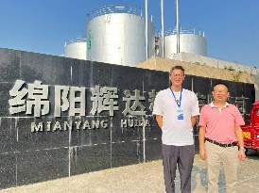
现场采样人员 | 任勇、钟睿 | 现场采样时间及照片 | 2023.09.04～2023.09.06 |  | 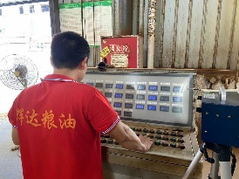
现场检测人员 | 任典、宋志悦 | 现场检测时间及照片 | 2023.09.07～2023.09.11
用人单位陪同人员 | 申猛

